K线图、分时图作图及数据需求与分析
杨桂明
2011/3/16

特别注明：K线图模块不包括成交量图、指标分析图，分时图模块不包括成交量图

分时图包括三个作图区：价格分时线图区域、成交量柱状图区域、十字拾取区域
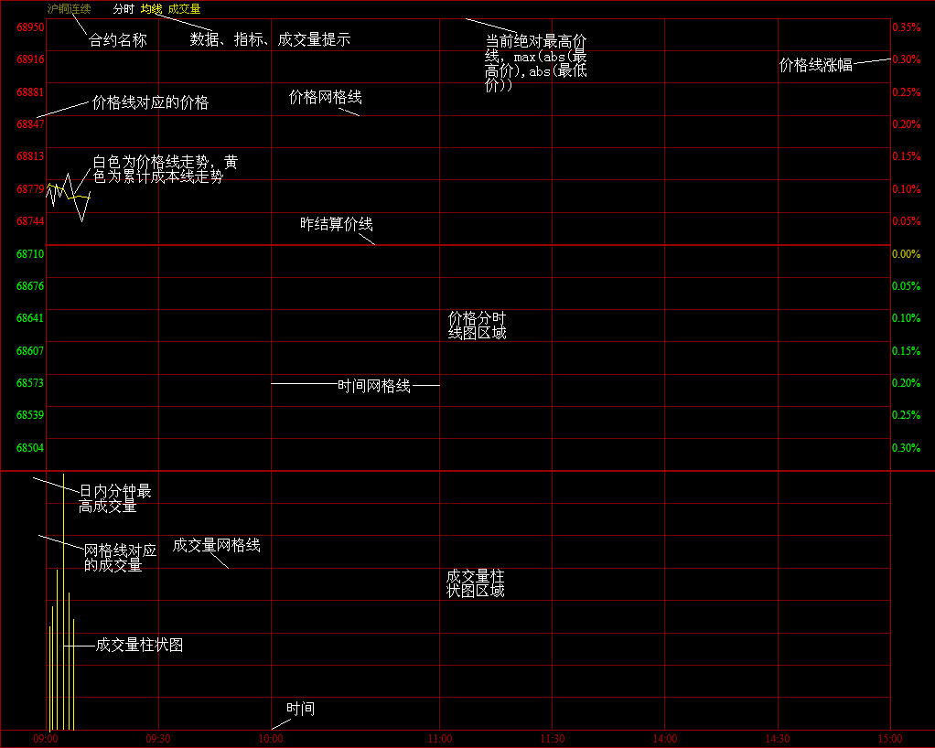

价格分时线图区域包含的作图元素：价格网格线（包括基本价标(昨收价)、价标、涨幅标），时间网格线（一般每线价格为30分钟），价格分时曲线，累计成本均线，提示区（如沪铜连续、分时图、均线、成交量）
作图方法：
- 价格基线一般为昨收价
- 价格坐标中的上下限与基线的价差相同，上限线价差：=max(abs(日内最高价), abs(日内最低价))－昨收价
- 价格分时曲线为每分钟收盘价的连线，并按价格按与基线的价差与上限的比率画出
- 累计成本均线为每个分钟的累计成本的连线，累计成本均线值：=当前日内累计成交金额÷当前累计成交量

成交量分时线图区域包含的作图元素：成交量网格线，时间网格线（一般每线价格为30分钟），成交量柱状图，日内持仓曲线
作图方法：
- 成交量坐标中的上限为每分钟成交量中的最高值，即max(第i分钟成交量i=1~n)
- 成交量柱状图为每分钟成交量，并按成交量与最高值的比率画出
- 持仓量曲线为每个分钟的持仓量的连线

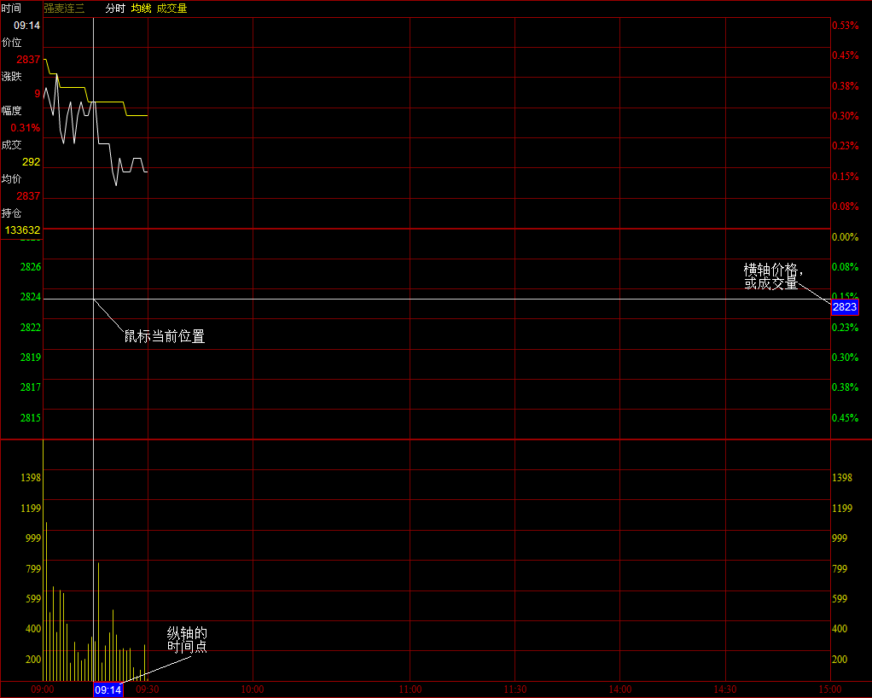

十字拾取区域包含的作图元素：十字线，当前分时图明细数据（时间、价格、成本价/移动成本价、成交量、持仓量）
作图方法：
- 与价格标区域大小、位置重叠

在一个状态下，无论宽度如何，时间轴表示时间不变，k线棒图宽度根据时间轴宽度动态计算，鼠标左键是生产十字线，鼠标右键是右键菜单，中键是放缩时间范围。键盘左右方向键是平移时间轴，键盘上下方向键和鼠标中建一样是放缩时间轴

K线图包括四个作图区：K线图区域、成交量柱状图区域、指标分析图区域、十字拾取区域
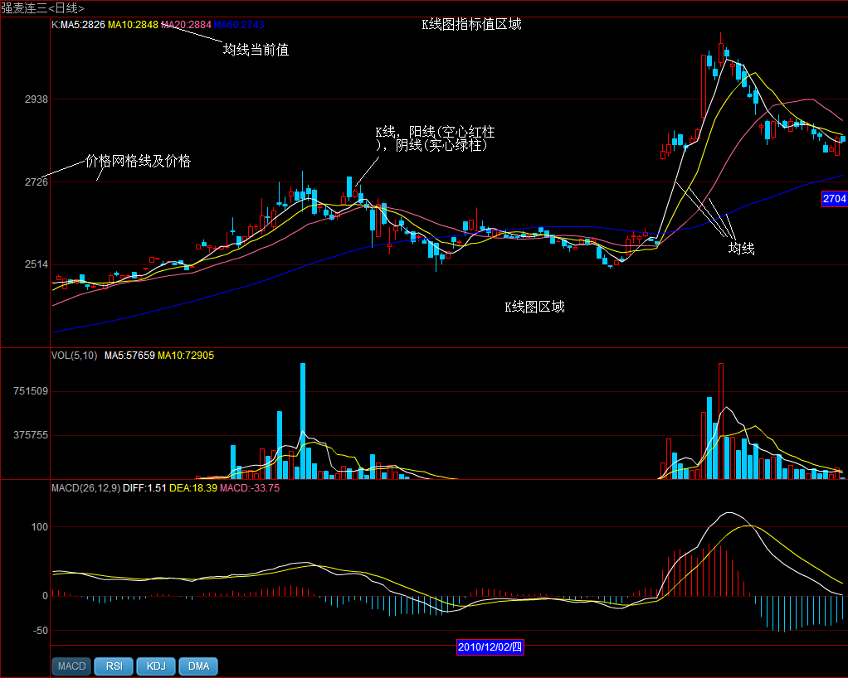

K线图区域包含的作图元素：价格网格线（包括最高/低价标），时间网格线，连线K线，均线，指标值提示区（如Ma, ma5:10000, ma10:12000, ma30:9000, ma60:8000）
作图方法：
- 价格区间由K线、均线中的最大最小值决定，及：min(min(K线中的最低价), min(各均线中的价格)), max(max(K线中的最高价), max(各均线中的价格))
- K线为阳线(开盘价低于收盘价)用红色空心矩形表示，阴线(开盘价高于收盘价)用绿色实心矩形表示，先用最高价和最低价画一条竖线，然手用开盘价和收盘价画个矩形
- 均线由均线价格连线画出，均线公式：MA(收盘价i=1~n, m), m为均线周期

成交量分时线图区域包含的作图元素：成交量网格线，时间网格线，成交量柱状图，持仓曲线
作图方法：
- 成交量坐标中的上限为成交量中的最高值，即max(第i个成交量i=1~n)
- 成交量柱状图为每个成交量，并按成交量与最高值的比率画出
- 持仓量曲线为每个持仓量的连线

指标分析图区域包含的作图元素：指数网格线，时间网格线，指数线条或柱状图
作图方法：
- 按指标分析的要求进行作图

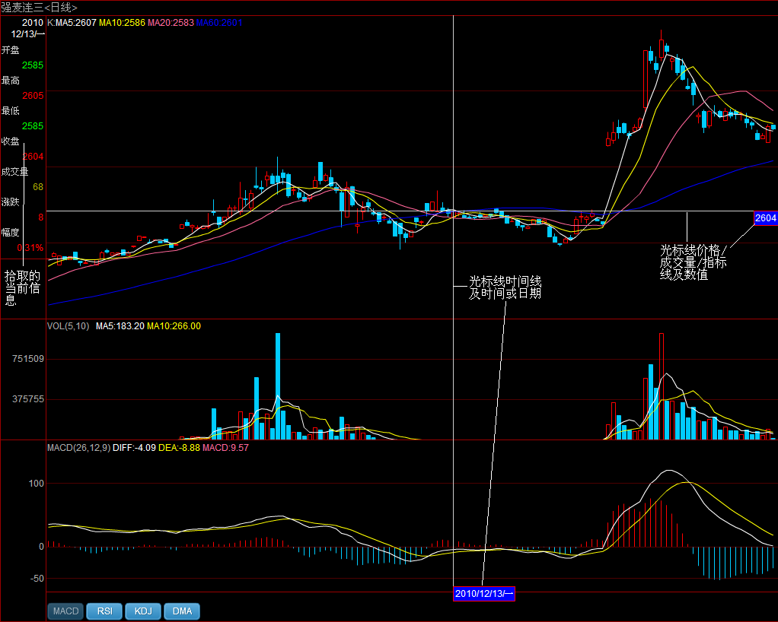

十字拾取区域包含的作图元素：十字线，当前分时图明细数据（时间、开盘价、最高价、最低价、收盘价、成交量、持仓量、涨跌、涨跌幅）
作图方法：
- 文本图
- 与价格标区域大小、位置重叠

系统分析：

作图类型：
K线、点连线、柱状图、直线段、文本

分时图数据要求：
当前交易日一分钟内数据：日期时间、最新价、分钟内成交量、持仓量、昨收价、日内最高价、日内最低价、主动买入量(手数)（或者为主动买卖比/多空比率？）
当前交易日内所有一分钟数据
某个日期的前一个交易日的所有一分钟数据
当有新的行情数据到达时，用事件或回调函数通知分时图模块，重绘当前分钟的分时线

K线图数据要求：
某个时间的K线数据：日期时间、开盘价、最高价、最低价、收盘价、成交量、成交金额、持仓量、主动买入量(手数)（或者为主动买卖比/多空比率？）
某个时间类型的从某个时间起连续N个K线数据
当有新的行情数据到达时，用事件或回调函数通知分时图模块，重绘当前交易日的K线
注：分析指标数据可由K线数据计算出来

Typedef struct {
DWORD dwDate;
DWORD dwTime;
Double fLastPrice; // 分钟内最新价
DWORD dwVolume; // 分钟内累计成交量
DWORD dwHoldVolume; // 实时的最新持仓量
Double fInitactiveRate; // 分钟内多空比/主动买卖比
} TLine; // 分时图数据结构

Typedef struct {
DWORD dwDate;
DWORD dwTime;
Double fOpenPrice; // 开盘价
Double fMaxPrice; // 最高价
Double fMinPrice; // 最低价
Double fClosePrice; // 收盘价
Double fSumTradeVolume; // 成交金额
DWORD dwVolume; // 当前周期成交量
DWORD dwHoldVolume; // 实时的最新持仓量
Double fInitactiveRate; // 多空比/主动买卖比
} KLine; // K线图数据结构
K线图模块、分时图模块类结构图

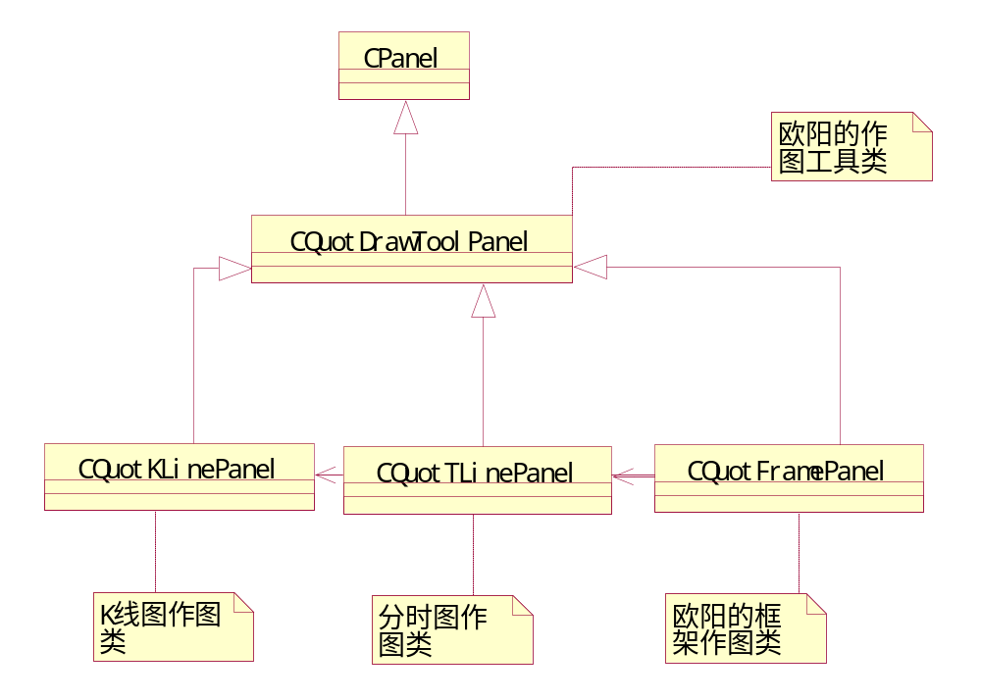

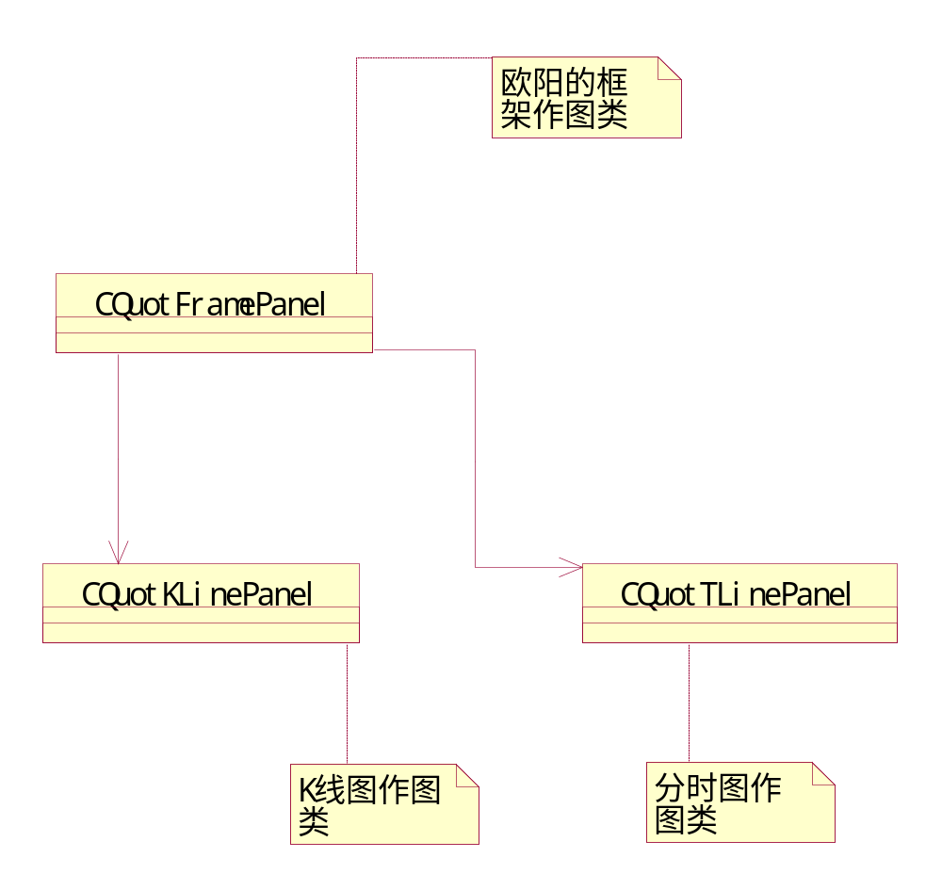

接口设计：

对于K线图模块
//Void ShowPriceFromYPos(int nY);
Double ConvertPosToPrice(int nY); // 把Y轴的坐标转换为价格
BOOL ViewIn(); // 放大K线图
BOOL ViewOut(); // 缩小K线图
BOOL MoveLeft(); // 向左移动1格K线
BOOL MoveRight(); // 向右移动1格K线
Void MoveTo(DWORD dwDate, DWORD dwTime); // K线移动到指定的日期时间开始处
Void MoveOffset(int nOffset, BOOL bDirect); // K线移动一个相对数量的位置
Void ShowMouseLine(wxPoint pos, BOOL bIsShow); // 显示鼠标十字线
Void ShowDescription(BOOL bIsShow); // 显示当前的K线详细信息

// 回调函数，当有新的行情数据到达时，数据服务模块调用次函数通知K线图
int NewQuotCallBackFunc(const KLine& tKLine);

对于分时图模块
//Void ShowPriceFromYPos(int nY);
Double ConvertPosToPrice(int nY); // 把Y轴的坐标转换为价格
Void ShowMouseLine(wxPoint pos, BOOL bIsShow); // 显示鼠标十字线
Void ShowDescription(BOOL bIsShow); // 显示当前的K线详细信息

// 回调函数，当有新的行情数据到达时，数据服务模块调用次函数通知分时图
int NewQuotCallBackFunc(const TLine& tTLine);

对于QuotFrame模块，需要获取的数据，建议的接口模式
String GetCurrInstrumentID(); // 获得当前合约代码
//Int GetRuleTime(DWORD& dwFirstTime, int& nTimeCount); // 获得当前时间轴的起始时间及时间单元个数
//DWORD GetCurrTime(); // 读取分时图的当前时间
CTimeRule* GetRuleTime();

对于DataService模块(这里有个疑问就是，分析周期是由各个函数分别指定，还是如现在这个设计)
Void SetTLinePhase(int nPhaseMode); // 设置分时图周期，如每格1分钟，或20秒
int GetTLinePhase();
Void SetKLinePhase(int nPhaseMode); // 设置K线图周期，如1分钟K线、日线等
int GetKLinePhase();
Double GetPreSettlementPrice(string strInstrumentID); // 获得昨结算价
BOOL GetCurrTLine(string strInstrumentID, TLine& tTLine); // 获得当前时间的TLine数据
BOOL GetCurrKLine(string strInstrumentID, KLine& tKLine); // 获得当前时间的KLine数据
TLine* GetTodayTLines(string strInstrumentID, int& nRetTLineCount); // 获得今天全部的TLine数据
DWORD GetTodayDate(); // 获得当前交易日的日期
DWORD GetPreviousDate(DWORD dwDate); // 获得这个日期的前一个交易日的日期
TLine* GetTLines(string strInstrumentID, DWORD dwDate, int& nTLineCount); // 获得某个日期的全部TLine数据
TLine* GetTLines(string strInstrumentID, DWORD dwDate, DWORD dwTime, BOOL bDirect, int nCount, int& nRetTLineCount); // 获得某个日期的全部TLine数据
KLine* GetKLines(string strInstrumentID, DWORD dwDate, DWORD dwTime, BOOL bDirect, int nCount, int& nRetKLineCount);
RegisterQuotCallFunc(GUIModuleID GID, NewQuotCallBackFunc callback);
UnregisterQuotCallFunc(GUIModuleID GID);

对于DrawTool模块
Int GetIndexFromMousePoint(wxPoint mousePos); // 从鼠标的位置计算出对应的K线或T线下标
Void SetWnd();
Void SetDC();
Void SetDrawSize(wxSize size); // 设置画图区域大小，像素
SetTitleHeight(int nHeight); // 设置指标参数与值提示区域高度，像素
SetLeftPriceMarkWidth(int nWidth); // 设置价标区域的宽度，像素
SetPhaseMode(int nPhaseMode); // 设置分析周期
SetLimitAreaPrice(double fMaxPrice, double fMinPrice); // 设置上下限价格
SetLimitAreaTime(); // 设置时间区域
DrawPriceGridLine(double fPrice); // 画价格的网格线
DrawTimeGridLine(DWORD dwDate, DWORD dwTime); // 画时间的网格线
DrawMouseLine(wxPoint mousePos); // 画鼠标十字线
DrawKLine(KLine& tKLine, DWORD dwDate, DWORD dwTime); // 画K线
DrawTLine(TLine& tTLine, DWORD dwDate, DWORD dwTime); // 画T线
DrawKLines(KLine* pKLine, int nCount); // 画K线
DrawTLines(TLine* pTLine, int nCount); // 画T线
DrawKLines(KLine* pKLine, int nCount, DWORD dwDate, DWORD dwTime); // 画K线
DrawTLines(TLine* pTLine, int nCount, DWORD dwDate, DWORD dwTime); // 画T线
DrawPricesLink(double* pPrice, int nCount); // 画价格连续线
DrawPricesLink(double pPrice1, double pPrice2, DWORD dwDate, DWORD dwTime); // 画价格连续线
DrawKLines(double* pPrice, int nCount, DWORD dwDate, DWORD dwTime); // 画价格连续线

